Irène Delcourt

Née le 27/04/1988 à Paris
Nationalité : française
2 b rue Roux Soignat
69003, Lyon
irene.delcourt@univ-lyon3.fr
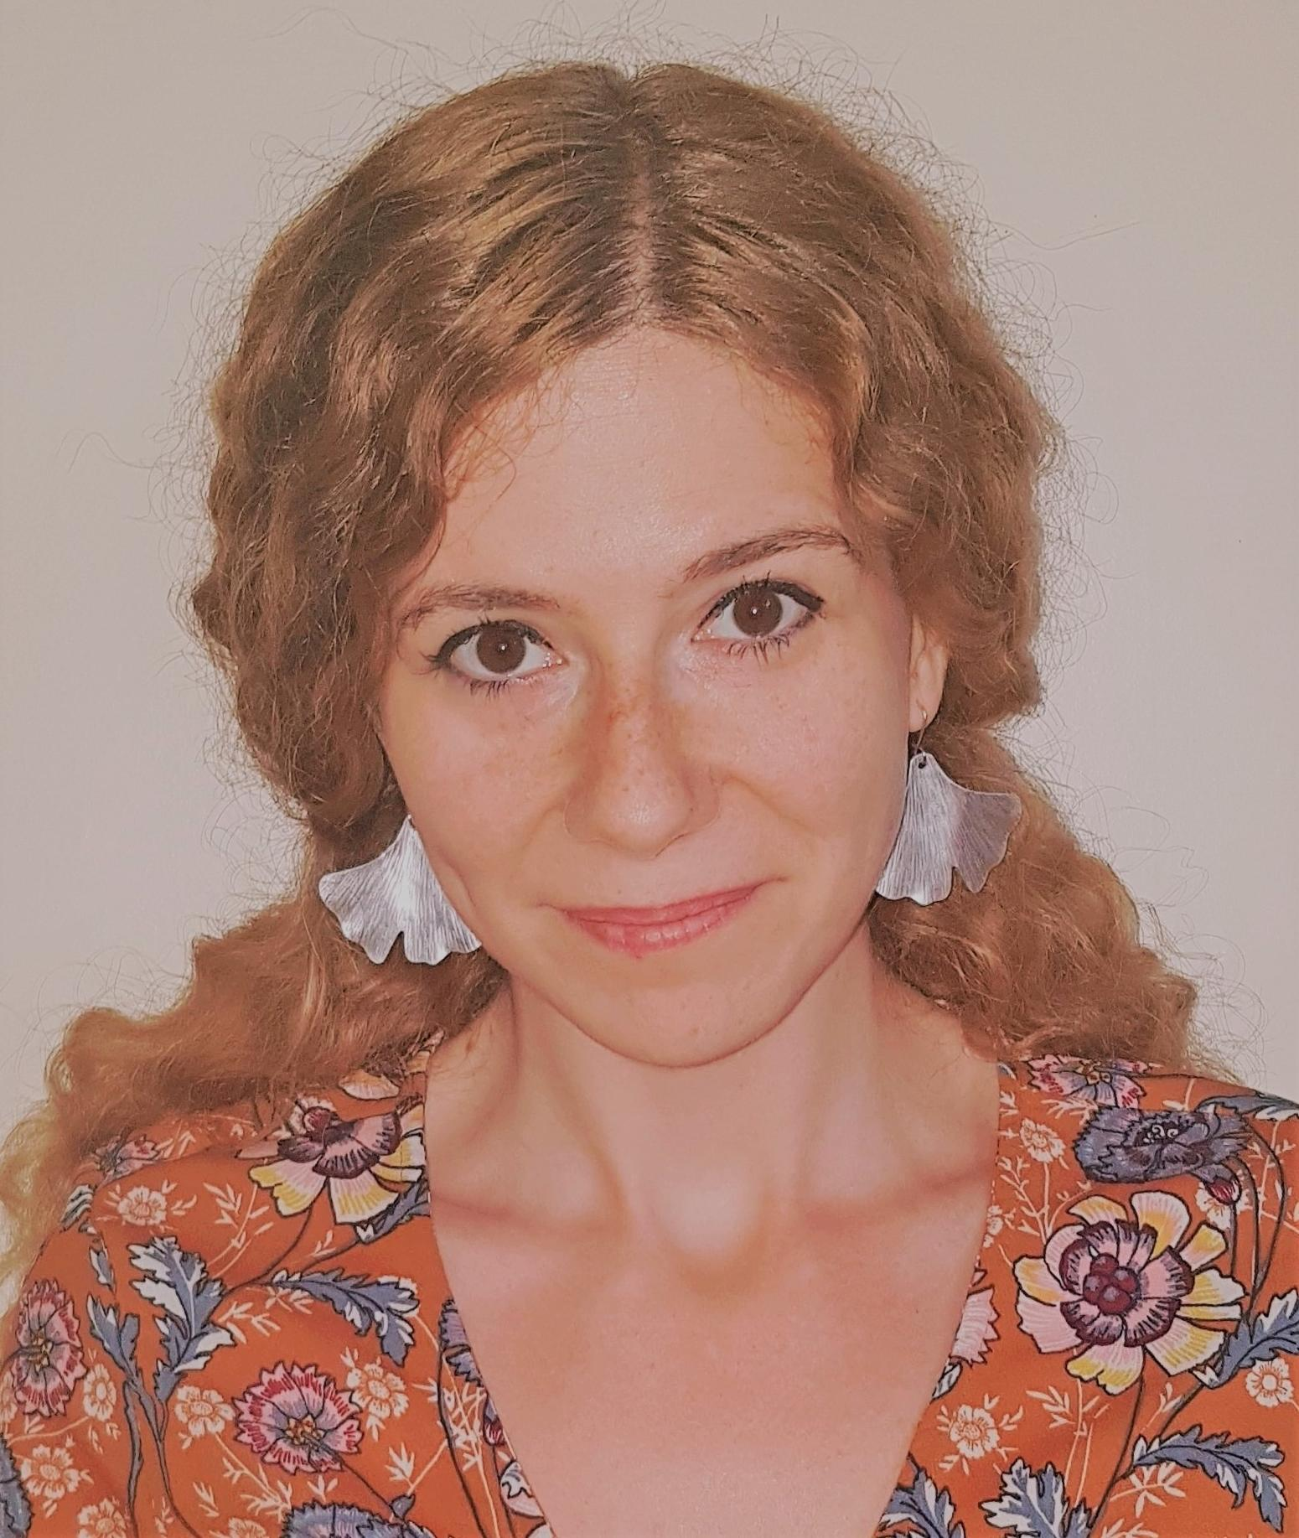

Expérience professionnelle

2020-présent Maître de conférences à l’Université Lyon III Jean Moulin

2016-2020 ATER à l’université de Strasbourg.

2013-2015 Doctorante contractuelle et allocataire-monitrice en histoire américaine à L’IEP de Lyon.

2010-2013 Travaux de traduction de scénarii et sous-titrages professionnels pour Unlimited Films et Swift Production.

2010-2012 Lectrice de français à Royal Holloway University of London (Royaume-Uni).

2007-2013 Élève professeur-stagiaire à l’ENS de Lyon (anciennement ENS Lettres et Sciences Humaines).

Formation

2020 Qualification au CNU en sections 11 (anglais) et 22 (histoire)

2013-2019 Thèse de doctorat en histoire des mondes modernes et contemporains. Sujet : « Surveiller et guérir : émergence, professionnalisation et déclin d’une première médecine de l’addiction (New York, 1861-1920) », sous la direction de François Weil, EHESS. Soutenue le 23/11/2019.

Février-août 2016 Affiliation à l’Université de Columbia (NY) pour la conduite de recherches en archives dans l’Etat de New York.

2012-2013 Master Pro Enseignement.
Agrégation externe d’anglais (rang : 6).

2011-2012 Master 2 de civilisation américaine, ENS de Lyon, mention Très Bien. Sujet : « The Invention of the addict : a study of the evolution and representations of American opium addicts in the State of New York (1860-1930) », sous la direction de Romain Huret.

2008-2009 Master 1 d’histoire, ENS de Lyon, mention Très Bien. Sujet : « Les sociétés de l’opium : la culture de la fumerie (New York, 1871-1920) », sous la direction d’Emmanuelle Retaillaud-Bajac.

2007-2008 Admission à l’École Normale Supérieure Lettres et Sciences Humaines de Lyon en section Histoire
Licence d’Histoire, Université Lyon II Lumière, mention Bien.

2005-2007 CPGE littéraire au lycée Fustel de Coulanges (Strasbourg).

2005 Baccalauréat international anglais, série L, mention Très Bien, Lycée International des Pontonniers (Strasbourg).

Enseignement

2020-présent MCF à Lyon III
- CM LLCER histoire américaine Master 1
- TD de LEA langue et culture Master 1 et 2
- TD de version LEA Licence 3
- TD de civilisation/histoire américaine LLCER Licence 2

2016-2020 ATER à l’université de Strasbourg
- TD de civilisation/histoire britannique LLCER Licence 1et Licence 2
- TD de civilisation/histoire américaine LLCER Licence 1
- TD de traduction (thème et version) LLCER Licence 1 et Licence 2
- TD de LANSAD (non-spécialistes) Licence et Master : civilisation britannique et américaine, traduction, langue orale
- TD de LANSAD cinéma : cours anglais et cinéma destinés aux étudiants du Master Arts du Spectacle et Cinéma

2013-2015 Charge d’enseignement à l’IEP de Lyon
- TD d’anglais/Histoire niveau deuxième année : « Histoire politique des Etats-Unis de 1945 à nos jours ».
- Jury au Grand Oral de l’IEP

2010-2012 Enseignante (lectrice) à temps plein à Royal Holloway University of London (RHUL)
- Cours de français, langue et civilisation, niveau licence.
- Jury d’examens pour RHUL et l’Université de Londres.

Recherche

Bourses de recherches

- Bourse de la fondation Fulbright (02/2016-08/2016) pour effectuer des recherches relatives au doctorat dans l’Etat de New York.

Communications scientifiques

- « La Noire Idole : opium et ébriété aux Etats-Unis », présentée lors de la journée d’étude « Alcool et Ivresse dans les Amériques », Laboratoire Mondes Américains, 24/06/2015.
- « From deviance to disease: conceptualising addiction in 19th century America », présentée lors de la journée d’étude « Defining and defying the concept of deviance and degeneration in the British Isles and North America in the 19th and 20th centuries », Université Lyon II Lumière, 14/01/2016.
- « Les fumeries d’opium en Amérique : naissance d’un paradis artificiel », présentée au Congrès de l’AFEA, Université de Strasbourg, 06/06/2017.
- « Women on the Verge of a Nervous Breakdown: neurasthenia, the imaginary disease of the modern American woman », présentée lors de la journée d’étude « Women on the Edge: exploring the borders of femininity », Université de Strasbourg, 08/03/2019.
- « Surveiller et guérir : les Narcotic Farms, des « prisons » pour les addicts (1929-1975) », présentée au Congrès de l’AFEA, Université de Nantes, 24/05/2019.
- « Golden Cures for the Black Drop: discovering and medicalizing opioid addiction in the US in the 19th & early 20th centuries », séminaire collectif du laboratoire HDEA (Paris Sorbonne), 26/11/2020
- « Désintoxiqués. Du New York State Inebriate Asylum à Rikers Island : une première médecine publique de l’addiction à New York (1864-1925) », séminaire de l’Université de Grenoble, « Les toxiques dans l’histoire et la fiction », 03/12/2020
- « Le mal en mots : la langue de l’addiction à l’épreuve de la science aux États-Unis (1850-2020) », colloque « Nommer le corps / Nommer la maladie », université de Dijon, 4-5/03/2021.
- « The peculiar, the cranky and the delirious – rehabilitating diseased minds and polluted bodies in early 20th century sanitaria », Communication à la journée d’étude « Mapping addiction: deviant bodies and marginal spaces », 09/04/2021.
- « “What shall they do to be saved?” From incarceration to harm reduction: legislators, doctors and the urban opioid addict in postwar America (1945-2000) », Congrès de l’AFEA, Université de Lille, 29/05/2021.
- « Surveiller et guérir: naissance d'une médecine de l'addiction aux États-Unis » séminaire itinérant de l’Institut des Amériques : Drogues et toxicomanies dans les Amériques, Valence, 09/09/22
- « The drug addict as a patient : du souffrant au psychopathe, la relation thérapeutique à l’épreuve de l’évolution de l’addictologie (1870-1920) », Congrès annuel de l’AFEA, Université d’Aix-Marseille, 20-21 mai 2024.
- « Morphinées : mise au jour de femmes de l’ombre » séminaire genre et société du LARHRA, Université Lyon 2, 26/09/24
Publications

- « La Noire Idole : opium, ivresse et ébriété aux Etats-Unis au XIXe siècle », Nuevo Mundo Mundos Nuevos, 16/12/2016, http://nuevomundo.revues.org/69852
- « Narcotic Addiction. The Making of Narcotic Addiction in the United States », Books and Ideas, ISSN : 2105-3030. URL : http://www.booksandideas.net/American-Psychotrope.html
- « Les sociétés de l’opium : regards croisés sur la fumerie new-yorkaise au xix^{e} siècle », Revue française d’études américaines, vol. 156, n°3, 2018, pp. 56-70.
- « Unhealthy lifestyle or modern disease? Constructing narcotic addiction and its treatments in the United States (1870-1920) », Journal of Somaesthetics, vol. 6, n°2, 2020, Unhealthy and Dangerous Lifestyles – and the Care of the Self, pp. 10-31.
- « Le mal en mots, les maux mis à mal : Perspectives croisées sur l’appréhension de l’addiction au Royaume-Uni et aux États-Unis (1860-1920) » In Carnet at al., « Nommer le corps, nommer la maladie : modèles de représentation », Paris : Lambert-Lucas, 2024.
- Traduction anglaise de l’article : « Public health and the preservation of economic competitiveness: the European supplementary protection certificate for medicinal products », Diane Delcourt, Journal of Intellectual Property Law & Practice (2009) 4 (6): 439-444.

Organisation d’événements scientifiques

- Co-organisatrice de la journée d’étude : « Defining and defying the concept of deviance and degeneration in the British Isles and North America in the 19th and 20th centuries », Université Lyon II Lumière, 14 janvier 2016 (laboratoire Triangle).
- Co-organisatrice de la journée d’étude : « Women on the Edge: exploring the borders of femininity », Université de Strasbourg, 08 mars 2019 (laboratoire SEARCH).
- Co-organisatrice de la journée d’étude : « Mapping addiction: deviant bodies and marginal spaces », Université de Strasbourg, (11 mars 2022, laboratoire SEARCH).
- Membre du comité scientifique du Congrès de l’Institut des Amériques, 2023.
- Organisatrice de la table ronde « responsabilité sociale de la recherche », Congrès de l’Institut des Amériques, Lyon, 15 juin 2023.
- Organisatrice de l’atelier « Make live and let die – A redefinition of the American doctor-patient relationship through the lens of patient empowerment (19th-21st centuries) », Congrès annuel de l’AFEA, Université d’Aix-Marseille, 20-21 mai 2024.
- Co-organisatrice du colloque international, “The right to privacy in the English-speaking world” (10-11 octobre 2024, laboratoire IETT)

Responsabilités

Responsable pédagogique du Master LEA Commerce International (Lyon 3)
Référente Lyon 3 pour l’Institut des Amériques
Membre du jury du concours de l’ENS de Lyon

